Guía de Trabajo 3° Básico
Ciencias Naturales – Educación Física.
Semana 36
15 de noviembre al 19 de noviembre de 2021

OA: Describir las estructuras vegetales y el ciclo de vida de las plantas

Semana 36:
Texto del estudiante: Págs. 91, 93, 95, 100, 101, 103, 104, 106, 107
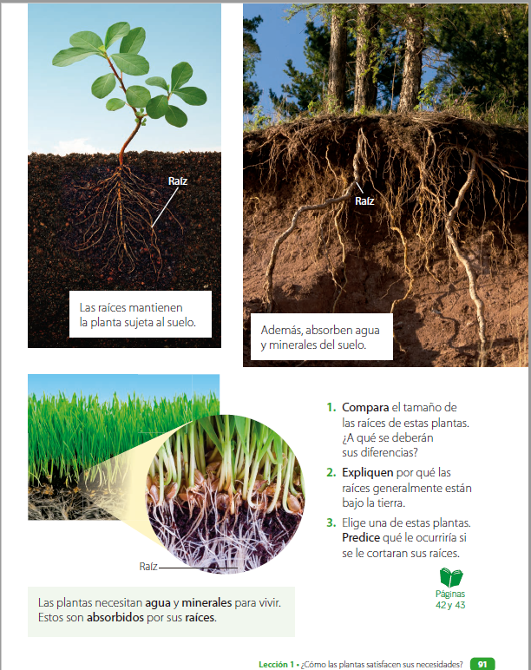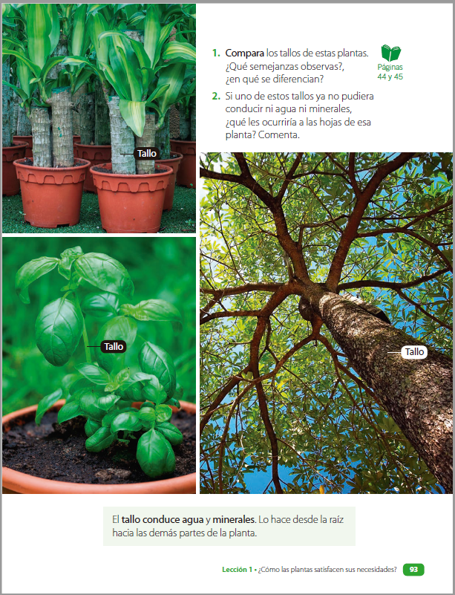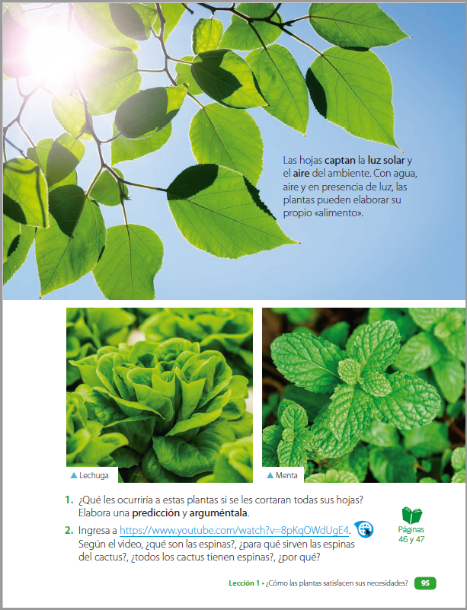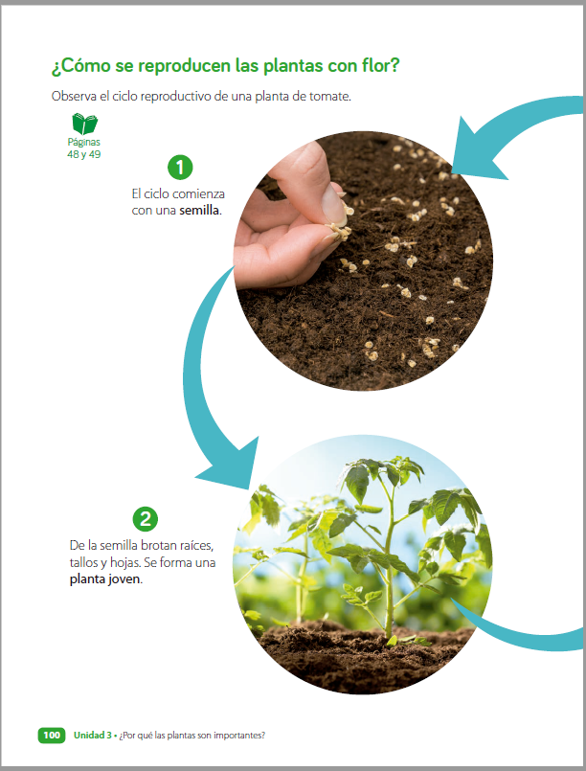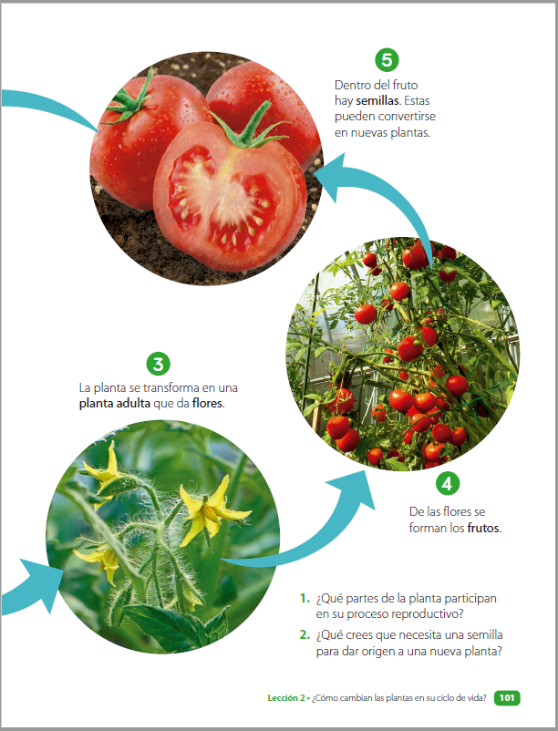
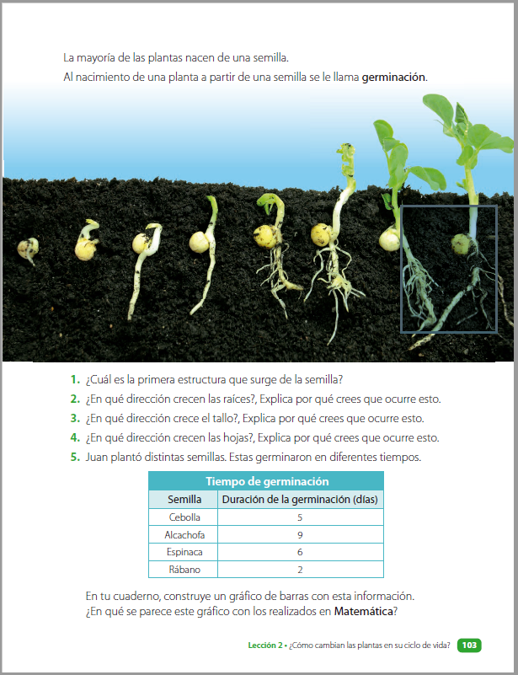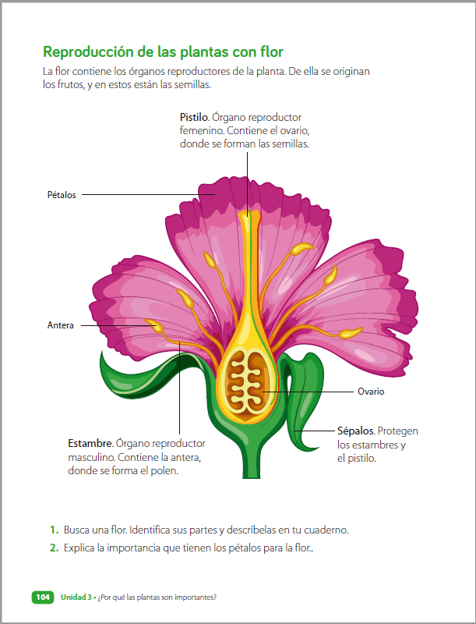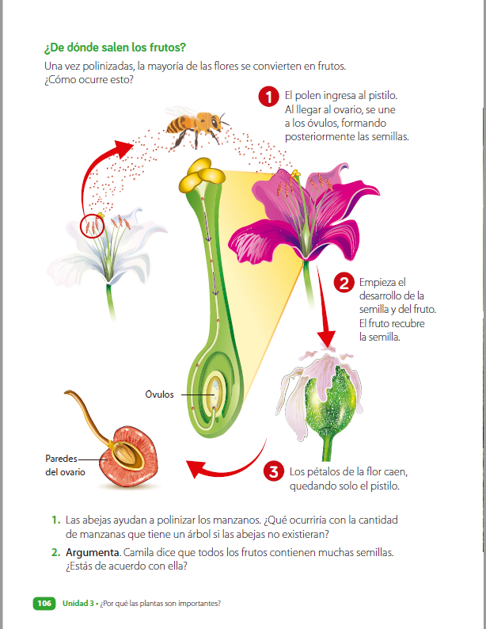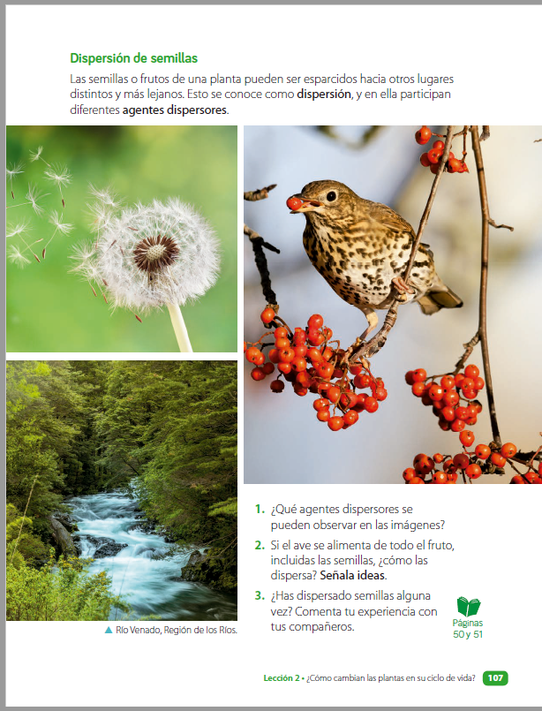

Una vez las hayas trabajado, sube las imágenes de tus respuestas a la tarea de las semanas 36 a Google Classroom de la asignatura de ciencias.
- Cualquier duda del trabajo la puedes dejar como comentario privado dentro de la misma actividad
- Todo lo que no alcancemos a hacer en clases virtuales debes hacerlo tú fuera de las clases.
“Recuerda que no es necesario imprimir esta guía ya que se trabaja en el cuaderno de actividades, texto del estudiante, en línea a través de classroom o directamente en tu cuaderno”



Colegio Nuestro Tiempo - R.B.D.: 14.507-6
Profesor: Cristóbal Meneses
Guía Articulada
Educación Física
Tercero - Cuarto
Semana Nº36
Estimados Padres y Apoderados:
Como parte del proceso de aprendizaje, es necesario para los profesores conocer el avance de sus estudiantes, para así poder conocer qué dificultades están teniendo y resolver cómo ayudarlos a alcanzar los objetivos.
Es por esta razón que solicito, en la medida de lo posible, hacer llegar las Guías de Trabajo realizadas hasta el momento, por medio de fotografías o videos cortos por classrooms. Ante sus dudas escribirme a mi correo cristobal.meneses@nuestrotiempo.cl

Objetivo: Reforzar hábitos saludables y de cuidado en el hogar.
1.- Lee el texto.
La pirámide alimenticia nos muestra en qué cantidad debemos consumir los alimentos. Por ejemplo: Los que están en la base de la pirámide son los que más debemos consumir, como el pan, cereal y carbohidratos; y los que están más arriba debemos consumirlos en menor proporción. Te invito a estudiar las siguientes imágenes vistas en guías anteriores de la pirámide, los grupos de alimentos y las comidas al día.
Colorea los grupos de alimentos según corresponda: Grasas y azucares color rojo, Lácteos color amarillo, Proteínas color azul, frutas y verduras color verde, cereales y carbohidratos color café.
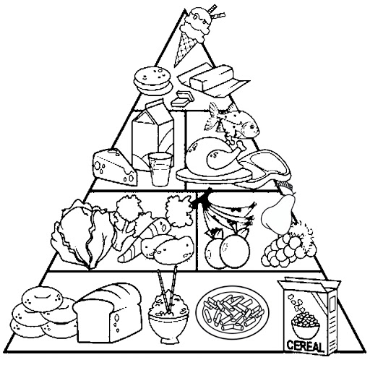

2.- Es momento de moverse, invita a un adulto a acompañarte en las actividades.
A.- Realiza elongaciones y movilidad articular antes de comenzar (vistas en clases).
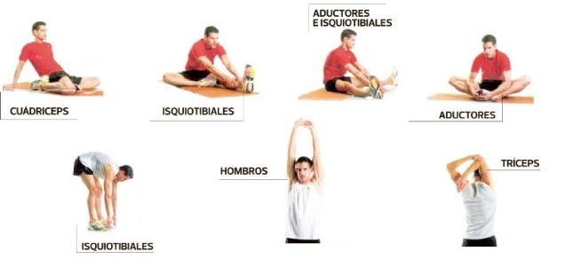

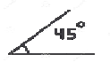
B.- Trabajo abdominal: Con cualquier balón que tengas en tu casa (si no tengo puedo hacer una bola de ropa).
Levanta el balón desde el suelo 45° luego llévalo nuevamente al suelo (8 veces)
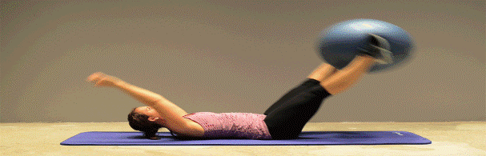
Lleva el balón con tus pies a tus manos (imagen 15 veces).

Variación:
Lleva el balón con tus pies a tus manos. El balón no puede tocar el suelo (7 veces)
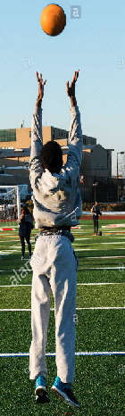
Segunda variación: Lleva el balón de tus manos a los pies. Los pies y las manos no pueden tocar el suelo (7 veces)

C.- Lanza el balón al cielo y atrápalo sin mover tus pies (8 veces). Variaciones:
Lánzalo al aire al recibirlo debes realizar un salto (8 veces).
Lánzalo al aire al recibirlo debes estar sentado o de rodillas en el suelo (6 veces).

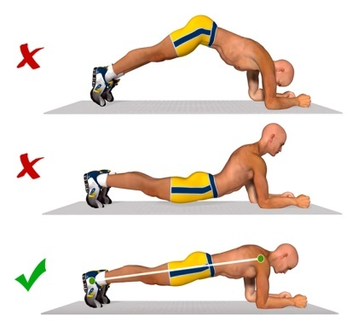
D.- Plancha abdominal: Resiste en la posición que esta correcta 40 segundos
2 veces recordando descansar entre las repeticiones.

Esta guía será evaluada por medio de classroom, recuerda subir una fotografía o breve video de algún ejercicio de esta guía.

